**THIẾT KẾ VÀ LẮP ĐẶT HỆ RO KHỬ MẶN QUY MÔ HỘ GIA ĐÌNH** HOUSEHOLD DESALINATION RO SYSTEM DESIGN AND INSTALLATION

**Nguyễn Văn Hiệp, Nguyễn Trọng Tuyển, Phan Mạnh Cường**

*Trường Đại học Sư phạm Kỹ thuật TP.HCM, Việt Nam*

**TÓM TẮT**

*Trong những năm gần đây, tình trạng xây dựng thủy điện và các hoạt động khai thác tài nguyên nước thượng nguồn sông Mekong đã và đang gây thiếu hụt nguồn nước về hạ lưu. Hơn nữa, yếu tố nước biển dâng do biến đổi khí hậu cùng với việc các tỉnh, thành phố khu vực Đồng bằng sông Cửu Long có cao độ tự nhiên thấp, đã gây ra hiện tượng xâm nhập mặn nặng nề. Đơn cử như Bến Tre, Việt Nam là một trong những tỉnh chịu nạn xâm nhập mặn trầm trọng nhất cả nước. Theo một số báo cáo giữa tháng 3/2020, nhiều tuyến sông trên địa bàn tỉnh đã nhiễm mặn 7 - 10⁰/₀₀. Riêng nước cấp trực tiếp cho sinh hoạt đã vượt mức báo động 2⁰/₀₀, gấp 8 lần so với 0,25⁰/₀₀ trong quy chuẩn về chất lượng nước ăn uống QCVN 01:2009. Trước tình hình đó, nhóm tác giả đã thiết kế và thi công hệ thống lọc nước mặn bán tự động quy mô hộ gia đình. Hệ thống sử dụng công nghệ thẩm thấu ngược RO cho khả năng xử lý tốt nguồn nước đầu vào có độ mặn từ 0 - 2⁰/₀₀, đảm bảo chất lượng nước luôn nằm trong quy chuẩn. Hệ thống đạt công suất lọc trên 10 L/h, giúp đáp ứng nhu cầu ăn uống hàng ngày của mỗi người. Ngoài ra, người dùng có thể giảm sát thông số TDS, độ mặn, thể tích nước đã lọc và điều khiển hệ thống từ xa bằng điện thoại Android.*

***Từ khóa****: Máy lọc nước; nhiễm mặn; RO; độ mặn; hệ thống lọc nước mặn.*

**ABSTRACT**

*In recent years, hydropower projects and exploitation of upstream MeKong river has been causing shortage of downstream. Moreover, the rising of sea level due to climate change in combination with low natural elevation of Mekong Delta region made saltwater intrusion more seriously. For instance, Ben Tre in Viet Nam is one of the provinces suffering the most serious saltwater intrusion. According to reports in mid-March 2020, many rivers in the province have been affected by salinity of 7 - 10 ⁰/₀₀, living water sources reached the alarming level at 2⁰/₀₀, more 8 times compared to 0.25⁰/₀₀ in the standard of drinking water quality QCVN 01:2009. In this situation, the authors have designed and implemented a semi-automatic household desalination system. It is applied RO technology for the ability of handling well feed water with the salinity within 0 - 2⁰/₀₀, ensuring water quality always meets the standard. The system also reaches a permeate flow of over 10 L/h, which helps to afford daily* *dietary needs of each person. In addition, the system operation and indicators of Total Dissolved Solids (TDS), salinity, filtered water volume can be remotely controlled and monitored by Android phone.*

***Keywords****: Water purifier; intrusion; RO; salinity; saltwater filtration system.*

1. **GIỚI THIỆU**

Biến đổi khí hậu được xem là một vấn đề quan trọng ảnh hưởng đến các chính sách, kế hoạch và hành động của Việt Nam trong những năm tới. Biến đổi khí hậu và mực nước biển dâng cao làm tăng các vùng ngập lụt, cản trở hệ thống thoát nước, tăng cường độ xói lở vùng bờ biển. Đặc biệt là vấn đề nhiễm mặn, gây khó khăn cho hoạt động nông nghiệp và cung cấp nước sinh hoạt. Nước biển dâng làm xâm nhập mặn sâu vào nội địa, các cống hạ lưu ven sông sẽ không có khả năng lấy được nước ngọt.

Bảng bên dưới thể hiện các thành phần chính và hàm lượng trung bình của chúng trong nước biển và nước sông trên toàn thế giới:

***Bảng 1.*** *Hàm lượng các chất vô cơ hòa tan chính trong nước biển và sông [1]*

|  |  |  |
| --- | --- | --- |
| **Ion** | **Biển (mg/L)** | **Sông**  **(mg/L)** |
| Bicarbonate (HCO3-) | 142 | 58,0 |
| Calcium (Ca2+) | 400 | 15,0 |
| Silicate (SiO2) | 6,4 | 13,1 |
| Sulfate (SO42-) | 2.700 | 11,2 |
| Chloride (Cl-) | 19.000 | 7,8 |
| Sodium (Na+) | 10.500 | 6,3 |
| Magnesium (Mg2+) | 1.350 | 4,1 |
| Potassium (K+) | 380 | 2,3 |

Độ mặn là tổng nồng độ các ion hòa tan trong nước. Dựa vào Bảng 1 có thể thấy nước sông có độ mặn khoảng 120 mg/l (0,12*⁰/₀₀*), rất thấp so với nước biển khoảng 34.500 mg/l (34,5*⁰/₀₀*). Trong đó, Na+ và Cl- chỉ chiếm khoảng 0,1% trong nước sông, trong khi chiếm hơn 85% trong nước biển. Tình trạng nhiễm mặn ở miền Tây Nam Bộ khiến lượng Na+ và Cl- trong nước sông tăng đáng kể.

Tại tỉnh Bến Tre, độ mặn đo được trên nhiều tuyến sông và kênh rạch trên địa bàn huyện Chợ Lách đạt từ 4⁰/₀₀ đến 6⁰/₀₀. Tại ấp cù lao Tiên Lợi, xã Tiên Long, huyện Châu Thành, tỉnh Bến Tre, do được bao bọc bởi con sông Hàm Luông nên nước mặn xâm nhập đã ở mức 7⁰/₀₀ đến 10⁰/₀₀. Một số nhà máy xử lý trực tiếp nguồn nước từ những con sông như vậy khiến nguồn nước sinh hoạt bị nhiễm mặn lên đến 2⁰/₀₀ [2]. Để sử dụng nguồn nước này, việc trang bị thêm hệ thống lọc trung gian là rất cần thiết. Trước tình hình đó, nhóm tác giả đã nghiên cứu, thiết kế và thi công máy lọc nước nhiễm mặn sử dụng công nghệ RO. Máy lọc kết hợp bộ điều khiển và giám chất lượng nước qua điện thoại, giúp người dùng đánh giá khách quan và thuận tiện hơn trong quá trình sử dụng.

1. **CƠ SỞ LÝ THUYẾT**

**2.*1 Khái niệm nước nhiễm mặn***

Nước nhiễm mặn là nước chứa hàm lượng đáng kể các muối hòa tan (chủ yếu là muối NaCl) vượt quá mức cho phép. Ở Việt Nam, tiêu chuẩn nước cấp cho ăn uống là độ mặn không vượt quá 0.25⁰/₀₀. Độ mặn của nước dựa trên các muối hòa tan. Độ mặn trong nước thay đổi theo đặc thù từng năm, phụ thuộc vào lượng nước sông thượng nguồn đổ về, các yếu tố khí tượng thủy văn trên toàn vùng theo thời gian và tổng hàm lượng muối tan trong nước.

***Bảng 2.*** *Phân loại nguồn nước theo độ mặn*

|  |  |
| --- | --- |
| **Nguồn nước** | **Độ mặn (⁰/₀₀)** |
| Nước ngọt | < 0,5 |
| Nước lợ | 0,5 - 30 |
| Nước mặn | 30 - 50 |
| Nước muối | > 50 |

***2.2 Giới thiệu công nghệ lọc nước RO***

***2.2.1 Định nghĩa***

RO (Reverse Osmosis) là công nghệ lọc nước sử dụng nguyên lý thẩm thấu ngược. Quá trình thẩm thấu được định nghĩa là sự dịch chuyển thụ động của các phân tử dung môi qua một màng bán thấm đến một khu vực có nồng độ cao hơn của chất tan theo khuynh hướng cân bằng nồng độ chất tan ở hai bên. Quá trình này diễn ra trong tự nhiên và không tốn năng lượng. Công nghệ RO hoạt động theo nguyên lý ngược lại với hiện tượng này nên được gọi là thẩm thấu ngược. Khi cấp môt áp suất lớn hơn áp suất thẩm thấu, dung môi ở đây là nước di chuyển từ môi trường nồng độ chất tan cao sang môi trường có nồng độ thấp được ngăn cách bởi màng bán thấm. Kết quả thu được là nước tinh khiết và hỗn hợp nước có độ mặn cao ở hai ngăn khác nhau.

***2.2.2 Cấu tạo và nguyên lý hoạt động***

Lõi lọc RO được cấu tạo từ nhiều tấm lọc cuộn tròn theo hình xoắn ốc xung quanh ống lọc trung tâm. Mỗi tấm lọc gồm một màng phẳng có ba lớp: lớp vải polyester, xốp polysulfone và lớp lọc polyamide dày chỉ 0,2 µm. Lớp xốp polysulfone có chức năng gia cố cho lớp lọc mỏng, chính lớp lọc này sẽ thực hiện chức năng chính loại bỏ các tạp chất: hóa chất, vi khuẩn và vi rút ra khỏi nước. Giữa các tấm lọc đều có tấm đệm tạo khoảng trống cho nước chảy qua.

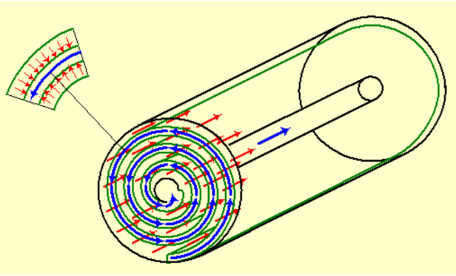

***Hình 1.*** *Nguyên lý của công nghệ RO*

Nước nhiễm mẵn (mũi tên màu đỏ) được bơm vào và chảy dọc theo hướng hình trụ dọc theo bề mặt bên ngoài của màng. Dưới áp lực bơm, một phần nước thẩm thấu ngược qua màng (mũi tên màu xanh) chảy về phía ống lọc tạo thành nước tinh khiết, để lại muối và vi sinh vật tập trung trên bề mặt màng. Điều này khiến các lỗ nhỏ của màng bán thấm bị lấp kín trừ khi nó được loại bỏ đủ nhanh bởi dòng chảy ngay bên trên, đây cũng chính là nguyên nhân phải thay lõi lọc sau một thời gian sử dụng. Phần nước còn lại không kịp thẩm thấu sẽ bị đẩy ra ngoài với độ mặn lớn hơn nhiều so với nước ban đầu.

***2.3 Ưu điểm và nhược điểm của công nghệ lọc nước RO***

**Ưu điểm:** Công nghệ RO rất phổ biến ở Việt Nam, dễ lắp đặt, có khả năng khử muối khoáng tốt, nguồn nước đầu ra sạch. Phù hợp xử lý các nguồn nước nhiễm mặn, nhiễm lợ.

**Nhược điểm:** Làm mất đi các khoáng chất có lợi, phải thay lõi sau một thời gian sử dụng, chi phí thay lõi đắt, …

***2.4 Tính toán và thiết kế***

***2.4.1 Máy lọc***

**Yêu cầu:**

* Máy lọc được nước có độ mặn từ 0 - 2⁰/₀₀ xuống dưới 0,25⁰/₀₀ theo quy chuẩn về chất lượng nước ăn uống QCVN 01: 2009.
* Phục vụ cho hộ gia đình 4 thành viên trong vấn đề ăn uống. Theo tiêu chuẩn cấp nước bên trong TCVN 4513: 1988, đối với các nhà ở, nước sinh hoạt dùng hàng ngày lấy ở vòi công cộng của đường phố, tiểu khu, tiêu chuẩn dùng nước trung bình mỗi người lấy từ 40 - 60 L/ngày. Chọn 10 L/người/ngày trong vấn đề ăn uống, vậy máy phải tạo ra ít nhất 40 L/ngày.
* Thời gian lọc nhanh, chọn công suất lọc ít nhất 10 L/h.
* Kích thước nhỏ gọn, thẩm mỹ, dễ lắp đặt, vận chuyển.

**Tính toán áp suất thẩm thấu:**

Như đã trình bày ở trên, nước sông nhiễm mặn chủ yếu do NaCl, độ mặn 2⁰/₀₀ có nghĩa trong 1 lít nước có 2g muối NaCl. Nhóm tác giả sử dụng muối ăn NaCl pha chế tượng trưng và dùng bút thử TDS để đo tổng chất rắn hòa tan. Vì chỉ có NaCl trong nước nên có thể xem hai thông số này như nhau.

Xét trong một 1 lít nước nhiễm mặn:

Khối lượng NaCl: m = 2,0 g

Số mol NaCl:

n = = = 0,0342 mol (1)

Nồng độ mol NaCl:

c = = 0,0342 M. (2)

Do 1 mol NaCl tạo ra 2 mol hạt trong dung dịch nên tổng nồng độ các hạt hòa tan trong dung dịch là: c =

Áp suất thẩm thấu tại 30℃ theo phương trình Val’t Hoff:

Ps = c R T = 0,0684 0,0831 303,15

≈ 1,72 bar ≈ 25 psi (3)

Trong đó:

R: Hằng số khí, đơn vị là

T: Nhiệt độ Kelvin, đơn vị là K.

Ps: Áp suất thẩm thấu, đơn vị là bar hoặc psi.

Đây là áp suất tại trạng thái cân bằng, không xảy ra hiện tượng thẩm thấu, cần cung cấp một áp suất lớn hơn để quá trình thẩm thấu ngược xảy ra.

***Hình 2.*** *Tác động của độ mặn đối với áp suất thẩm thấu*

**Chọn lõi lọc RO:**

Lõi lọc phải chịu được áp suất lớn hơn áp suất thẩm thấu và có lưu lượng dòng thấm từ 10 L/h trở lên.

Qua nghiên cứu, nhóm tác giả nhận thấy lõi lọc DOW FILMTEC TW30-1812-50HR dành cho quy mô hộ gia đình phù hợp với những thông số đề ra.

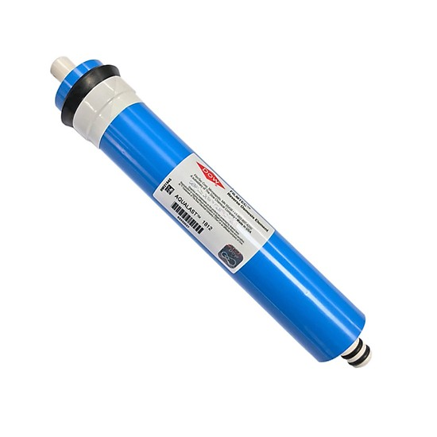

***Hình 3.*** *Lõi RO được sử dụng*

***Bảng 3.*** *Thông số lõi TW30-1812-50HR*

|  |  |
| --- | --- |
| **Thuộc tính** | **Thông số** |
| Nhiệt độ tối đa | 45℃ |
| Áp suất tối đa | 150 psi |
| Lưu lượng dòng thấm tối đa ở 130 psi | 21,8 L/h |

**Tính toán áp suất bơm:**

Công thức tính lưu lượng dòng thấm [3]:

F = K (Pp – Ps) (4)

Trong đó:

F: lưu lượng dòng thấm, đơn vị là L/h

K: hệ số lưu lượng, phụ thuộc đặc tính màng lọc và áp suất thẩm thấu, đơn vị là

Pp: Áp suất máy bơm, đơn vị là psi.

Hệ số lưu lượng:

K = = = 0,207 (5)

Trong đó:

Pm: Áp suất vận hành của màng, đơn vị là psi.

Fm: Lưu lượng dòng thấm tối đa tại Pm, đơn vị là L/h.

Ps: Áp suất thẩm thấu, đơn vị là psi.

Để đáp ứng lưu lượng dòng thấm F = 10 L/h, Áp suất bơm tối thiểu là:

Pp = + Ps = + 25 ≈ 73 psi (6)

Trên thị trường chỉ phổ biến loại 125 psi, 140 psi, 150 psi dành cho loại màng lọc này. Chọn máy bơm 125 psi để đảm bảo an toàn cho màng lọc.

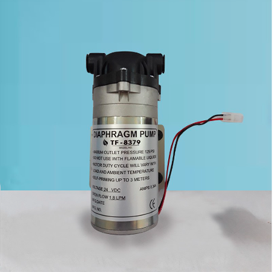

***Hình 4.*** *Máy bơm màng TF - 8379.*

Nhóm tác giả sử dụng bơm màng TF – 8379, dưới đây là thông số của máy bơm:

***Bảng 4.*** *Thông số máy bơm màng TF - 8379*

|  |  |
| --- | --- |
| **Thuộc tính** | **Thông số định mức** |
| Điện áp | 24 VDC |
| Dòng điện | 0,34 A |
| Áp suất bơm | 125 psi |
| Lưu lượng | 1,2 L/m |

Lưu lượng dòng thấm tối đa khi sử dụng máy bơm trên:

F = K(Pp – Ps) = 0,207 (125 – 25)

= 20,7 L/h (7)

Dưới đây là biểu đồ thể hiện mối quan hệ giữa lưu lượng dòng thấm và độ mặn khi sử dụng lõi lọc đã chọn ở áp suất bơm 125 psi:

***Hình 5.*** *Tác động của độ măn đối với lưu lượng dòng thấm*

Như vậy, theo lý thuyết máy bơm 125 psi có thể rút ngắn thời gian lọc 40 lít nước tinh khiết từ 4 tiếng xuống gần 2 tiếng.

**Tính toán điện năng tiêu thụ:**

Giả định hệ số hồi phục là 50%. Cứ 2L nước nhiễm mặn được bơm tạo ra 1L nước tinh khiết và 1L nước thải có độ mặn gấp đôi ban đầu. Máy bơm tiêu tốn lượng năng lượng bằng tích áp suất bơm và thể tích nước được bơm.

Điện năng tiêu thụ để tạo ra 10 L nước tinh khiết [3]:

A = *=*

(7)

Trong đó:

A: Điện năng tiêu thụ, đơn vị là kWh.

Pp: Áp suất bơm, đơn vị là bar.

V: Thể tích nước cần bơm, đơn vị là m3.

Để sản suất 40 L/ngày cần tiêu tốn:

(8)

**Thiết kế hệ thống lọc:**

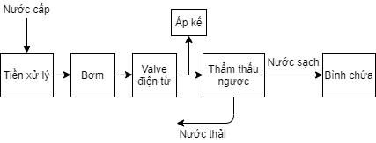

***Hình 6.*** *Sơ đồ khối hệ thống lọc*

* Tiền xử lý: Gồm 3 lõi lọc, trong đó lõi số 1 để lọc các chất rắn không tan trong nước như cát, bụi, nhựa có kích thước lớn hơn 5 µm. Lõi số 2 là lõi lọc than hoạt tính giúp làm ngọt nước, loại bỏ các mùi lạ, mùi Clo, một số chất độc hại tro0ng nước. Lõi thứ 3 loại bỏ những vật thể lớn hơn 1 µm giúp bảo vệ và kéo dài tuổi thọ màng lọc RO.
* Bơm: Sử dụng máy bơm 125 psi tạo áp lực lên màn lọc RO.
* Valve điện từ: Ngăn tình trạng tự lọc khi áp suất nguồn nước cấp tăng cao và tình trạng rỉ nước thải gây lãng phí.
* Áp kế: Kiểm tra thủ công áp lực trong màng RO để đánh giá tình trạng của máy, nếu quá áp lực chịu đựng của màng (trên 150 psi) phải dừng hoạt động lọc ngay lập tức để tránh hỏng màng.
* Thẩm thấu ngược: Lõi RO giúp loại bỏ các phân tử lớn hơn 0,1 nm cho ra nước tinh khiết.
* Bình chứa: Chứa nước tinh khiết sau khi lọc.

**2.4.2 Mạch điều khiển**

**Đối tượng nghiên cứu:**

Module vi điều khiển ESP32, cảm biến tổng chất rắn hòa tan TDS, cảm biến khoảng cách bằng tia laser ToF VL53L0X, buzzer, đèn led, màn hình LCD hiển thị.

Phần mềm hỗ trợ: Solidworks thiết kế cơ khí, Visual Studio lập trình ứng dụng Android sử dụng nền tảng lập trình ứng dụng di động cross-platform Micosoft Xamarin.

**Sơ đồ khối hệ thống**

Ngoài khả năng lọc nước nhiễm mặn, máy kết hợp đo đạc các tham số TDS, độ mặn và thể tích nước trong bình chứa sau đó đánh giá chất lượng nước và gửi lên Firebase, người dùng chỉ cần cài đặt ứng dụng Desalination Monitor là có thể theo dõi các thông số này và điều khiển máy từ bất cứ đâu. Bên dưới là sơ đồ khối hệ thống:

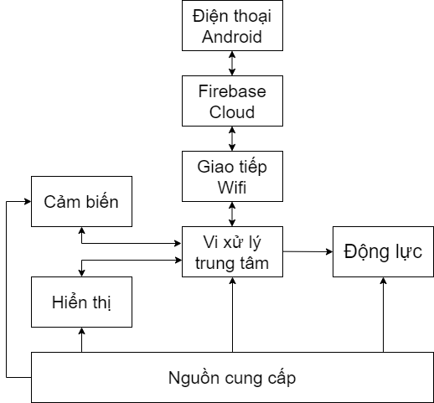

***Hình 7.*** *Sơ đồ khối hệ thống*

**c. Lưu đồ giải thuật:**

Mạch điều khiển có chức năng đo đạc các thông số và nhận lệnh điều khiển từ điện thoại thông qua Firebase. Sau đây là lưu đồ thuật toán của mạch điều khiển.

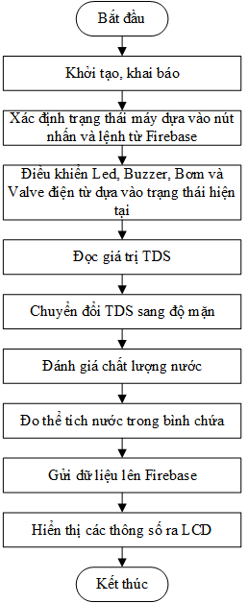

***Hình 8.*** *Lưu đồ thuật toán của mạch điều khiển*

1. **KẾT QUẢ NGHIÊN CỨU**

**3.1 Thiết kế**

**3.1.1 Bản vẽ**

Sau khi tính toán, lựa chọn và đo đạc kích thước linh kiện, nhóm giác giả tiến hành thiết kế máy bằng phần mềm Solidworks. Máy có kích thước: D x W x H = 200 mm x 685 mm x 550 mm.

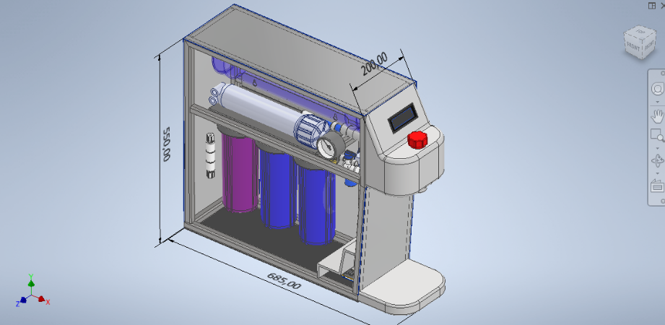

***Hình 9.*** *Ảnh render máy lọc nước trên solidworks*

**3.1.2 Thi công**

Phần khung sử dụng sắt để gia cố, xung quanh ốp mica 3 mm và nhiều chi tiết khác được in 3D.

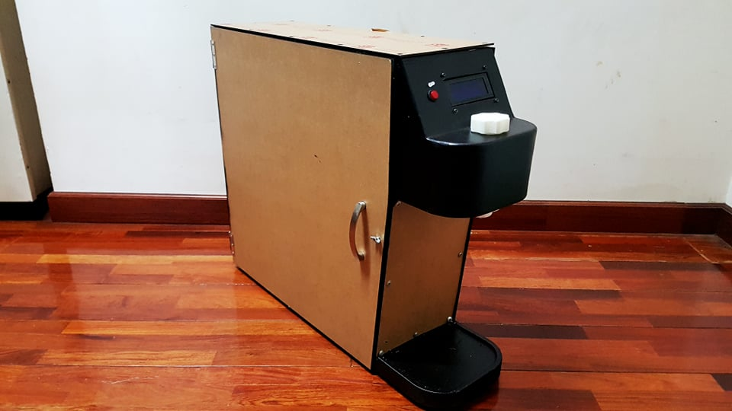

***Hình 10.*** *Ảnh thực tế bên ngoài máy*

Vị trí mạch điều khiển được thay đổi so với thiết kế để thuận tiện cho quá trình lắp đặt.

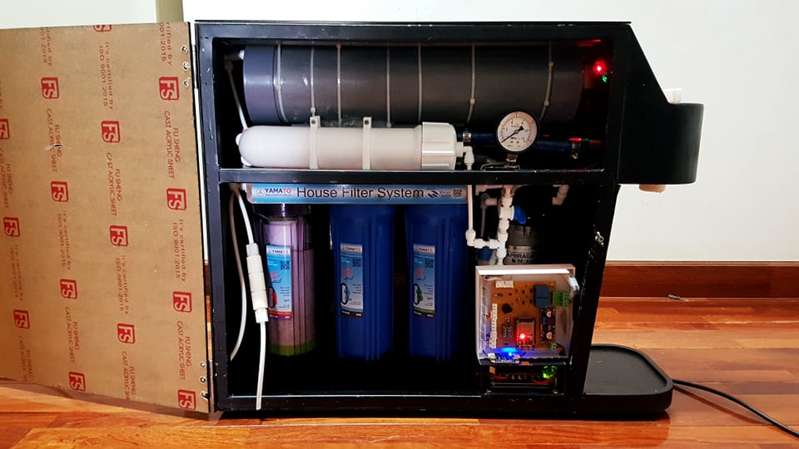

***Hình 11.*** *Ảnh thực tế bên trong máy*

**3.1.3 Nội dung hiển thị trên LCD**

Màn hình LCD được gắn trên máy lọc, hiển thị các thông số:

* TDS: Tổng chất rắn hòa tan.
* SAL: Độ mặn.
* VOL: Thể tích nước thấm.
* STT: Trạng thái hoạt động hiện tại của máy gồm: Lọc/Dừng/Đầy (RUN/STOP/FULL).
* QLT: Chất lượng nước sau khi lọc gồm: Tốt/Kém (GOOD/BAD).

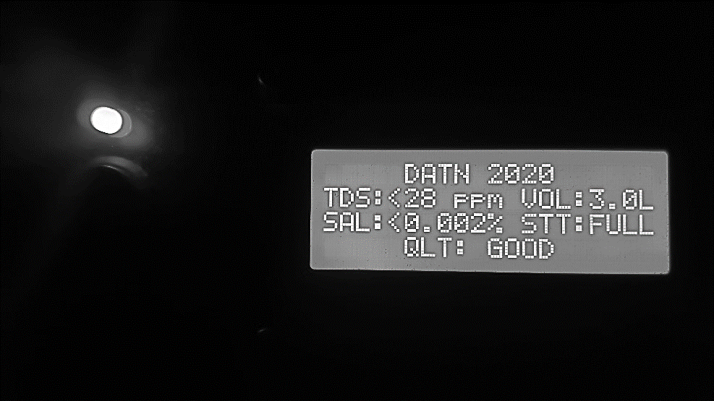

***Hình 12.*** *Các thông số hiển thị trên LCD*

**3.1.4 Giao diện ứng dụng điện thoại**

Người dùng có thể giám sát và điều khiển máy lọc từ xa bằng điện thoại Android thông qua ứng dụng. Trên ứng dụng thể hiện chi tiết các thông số như màn hình LCD gắn trên máy lọc.

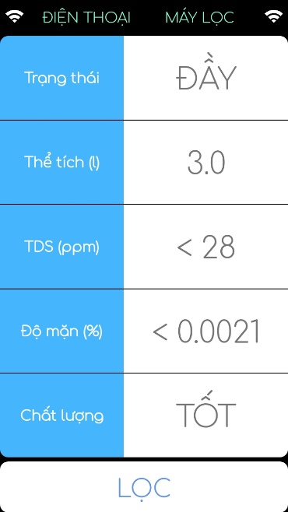

***Hình 13.*** *Giao diện ứng dụng trên điện thoại*

**3.1.4 Giao diện Firebase Cloud**

Firebase Cloud là một giải pháp tốt để lưu trữ dữ liệu. Các thông số gửi lên Firebase bao gồm trạng thái máy, TDS, thể tích nước lọc, ngẫu số báo trạng thái online/offline của máy và cuối cùng là lệnh điều khiển.

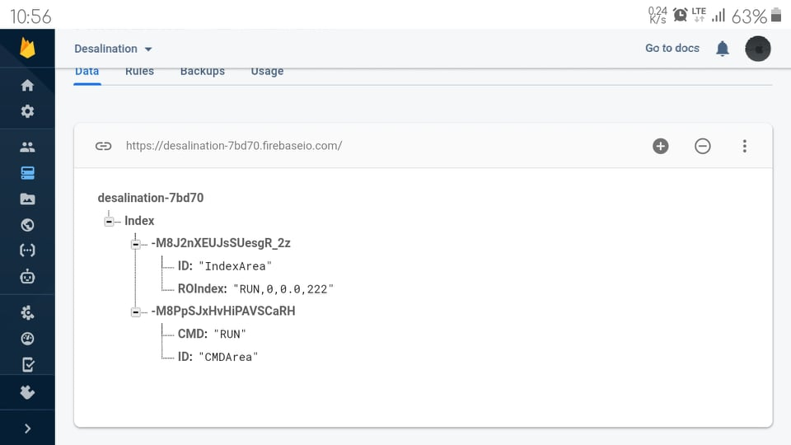

***Hình 14.*** *Giao diện Firebase Cloud*

**3.2 Kết quả đo**

Tiến hành đặt tên cho các đại lượng để dễ dàng biểu thị:

Fl: Lưu lượng thấm lý thuyết.

Ft: Lưu lượng thấm thực tế.

Vs: Thể tích nước thấm

Vp: Thể tích nước ngõ vào.

Vt: Thể tích nước thải.

Vp luôn duy trì ở mức 6 L.

Sau khi chạy kiểm thử trong nhiều giờ liên tục, nhóm tác giả đã thống kê số liệu cho ra các biểu đồ bên dưới:

***Hình 15.*** *Sự thay đổi chỉ số TDS nước cấp và nước lọc theo thời gian*

***Đánh giá: Máy đáp ứng khả năng lọc nước nhiễm mặn từ 0 - 2⁰/₀₀, thành nước đạt quy chuẩn nước ăn uống QCVN 01:2009***.

***Hình 16.*** *Tác động của áp suất bơm và độ mặn nước cấp tới lưu lượng thấm*

Đánh giá: Máy bơm đạt 105/125 psi áp suất định mức. Lưu lượng thấm tỷ lệ thuận với áp suất bơm và tỷ lệ nghịch với độ mặn nước cấp. Đảm bảo lưu lượng thấm trên 10 L/h như yêu cầu khi độ mặn nước cấp là 2,01⁰/₀₀ và áp suất bơm trên 100 psi. Với lưu lượng thấm là 13,2 L/h tại áp suất bơm 105 psi và chỉ số TDS 2010 ppm (độ mặn 2,01⁰/₀₀), mất 3 tiếng để lọc ra 40L nước tinh khiết, đạt yêu cầu về thời gian đề ra. Tuy nhiên, lưu lượng thấm không thể đạt 20,7 L/h như tính toán trước hết do máy bơm không đạt mức 125 psi như thông số sản xuất.

Sử dụng số liệu TDS và áp suất bơm của hình 16, quan sát biểu đồ bên dưới:

***Hình 17.*** *Sai số giữa lưu lượng thấm lý thuyết và thực tế*

Đánh giá: Có sự sai lệch giữa *lưu lượng thấm* lý thuyết và thực tế, tỉ lệ trung bình là 0,85. Có nhiều nguyên nhân dẫn đến khác biệt này. Đầu tiên kể đến là hệ số Kthực sự bị ảnh hưởng bởi đặc tính của màng lọc RO như diện tích tiếp xúc, nhiệt độ nước, thất thoát áp suất và hằng số thấm của màng. Nhóm tác giả dựa trên bài viết của một chuyên gia đã đơn giản hóa việc tính toán, dẫn đến sai số lớn giữa công suất lọc lý thuyết và thực tế. Tiếp đến là sai số dụng cụ đo, nhóm tác giả sử dụng công cụ áp kế cơ có giới hạn đo 210 psi, độ chia nhỏ nhất là 5 psi, trong quá trình đo áp suất không ổn định, phải ước lượng chủ quan dẫn đến sai số về áp suất bơm.

Tiếp theo là biểu đồ thể hiện hiệu suất lọc của máy:

***Hình 18.*** *Tương quan giữa thể tích nước thấm và nước ngõ vào*

Đánh giá: Hệ số hồi phục trung bình khoảng 33%, tức là cứ 6 L nước nhiễm mặn ngõ vào chỉ hồi phục được gần 2 L nước tinh khiết và 4 L còn lại là nước thải. Như vậy, để lọc được 40 L nước tinh khiết ở yêu cầu, cần khoảng 121 L nước nhiễm mặn ngõ vào. Để cải thiện hệ số này tránh lãng phí nước, có thể áp dụng biện pháp lọc nhiều giai đoạn, ngõ ra của lõi RO thứ nhất là ngõ vào của lõi RO thứ 2... Lưu ý, thể tích nước ngõ vào của tầng kế tiếp bị sẽ giảm đi 33% so với thể tích nước ngõ vào của tầng trước đó hay độ mặn sẽ tăng thêm xấp xỉ = 1,5 lần, ví dụ trong đề tài này là từ 2⁰/₀₀ lên 3⁰/₀₀. Như vậy, nếu cần thiết phải tính toán lại để chọn máy bơm và màng RO vì áp suất thẩm thấu sẽ tăng lên theo công thức Ps(i+1) =1,5 Ps(i).

1. **KẾT LUẬN**

Máy lọc xử lý tốt nguồn nước sinh hoạt nhiễm mặn 2⁰/₀₀ ở miền Tây Nam Bộ, đáp ứng các sinh hoạt cơ bản của người dân khi thiên tai xâm nhập mặn xảy ra. Ngoài khả năng lọc mặn, công nghệ RO có khả năng loại bỏ các vi khuẩn, mầm bệnh, đảm bảo an toàn sức khỏe cho người sử dụng. Nhờ khả năng ghép tầng các màng lọc RO, có thể tiết kiệm nguồn nước ngõ vào đồng thời tăng sản lượng dòng thấm.

Máy hoạt động ổn định trong thời gian dài. Các cảm biến theo dõi chất lượng nước khá chính xác.

Ứng dụng trên điện thoại hoạt động ổn định, giao diện thân thiện người dùng.

Tuy nhiên công suất của sản phẩm hiện tại vẫn còn khá nhỏ chỉ phù hợp với nhu cầu hộ gia đình.

**LỜI CẢM ƠN**

Xin chân thành cám ơn Ban chủ nhiệm, khoa Điện – Điện tử trường ĐH Sư Phạm Kỹ Thuật TP. HCM đã tạo điều kiện thuận lợi cho nhóm tác giả nghiên cứu và hoàn thiện sản phẩm máy lọc nước nhiễm mặn sang nước ngọt.

**TÀI LIỆU THAM KHẢO**

1. Claude E. Boyd, *Water Quality*, 98 - 104, Springer Publisher, Third edition, 2020.
2. <http://kttvqg.gov.vn/kttv-voi-san-xuat-va-doi-song-106/dieu-dung-vi-xam-nhap-man-6088.html>
3. Uri Lachish, *Optimizing the Efficiency of Reverse Osmosis Seawater Desalination,* May 2002.

***Tác giả chịu trách nhiệm bài viết:***

Ths. Nguyễn Văn Hiệp

Khoa Điện-Điện tử, Trường Đại học Sư Phạm Kỹ Thuật TPHCM

Email: [hiepspkt@hcmute.edu.vn](mailto:hiepspkt@hcmute.edu.vn)

Điện thoại: 0909960000

Nguyễn Trọng Tuyển

Trường Đại học Sư Phạm Kỹ Thuật TP.HCM

Email: tuyennt.hcmute@gmail.com